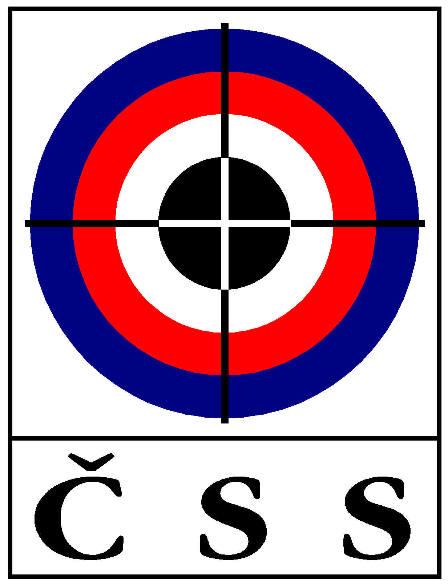

ZÁPIS č. P – 04/2016
ze zasedání PREZÍDIA ČSS, z.s. (P ČSS) konaného dne 19. 5. 2016 v Praze

Přítomní:
Ing. P. Baroch, PaedDr. I. Ertlová, J. Fidler, Ing. L. Bílek, K. Tomeček, St. Hlaváček, (členové P ČSS), J. Streit (tajemník ČSS - hlas poradní), Vl. Šaňák (sport. ředitel ČSS - hlas poradní); Ing. Vl. Kousal (zástupce RK ČSS - hlas poradní)

Omluveni: Ing. B. Pokorný (člen P ČSS).

Jednání bylo zahájeno v 10:00 hod.

P R O G R A M:

1) Kontrola minulého zápisu (P ČSS 03/2016)

Usnesení VV ČSS - trvá:
X10 usnesení 10. sjezdu - realizace kulové střelnice Brno-Soběšice - postupné vrácení financí na střelnici Brno);
113 akce Olympijský park Rio – Lipno 2016;

Ostatní body usnesení z jednání P ČSS a VV ČSS splněny nebo projednány v programu tohoto P ČSS.

2) Informace z MŠMT, ČOV a rozpočet ČSS

- Ing. Baroch informoval o stavu čerpání rozpočtu ČSS 2016 (přehled koloval).
- konečný rozpočet pro rok 2016 bude zpracován po zjištění výše všech dotačních titulů od MŠMT.
- prezident informoval o programu VIII. (organizace sportu ve sport.klubech a TJ) - dle zprávy z MŠMT nebude vypsáno 2. kolo programu VIII.
Dále informoval, že program IV. (údržba a provoz sport.zařízení) zatím není vyvěšen a program I. se dopočítává, program II. je schválen a odeslán.
- prezident ČSS podal informace z pléna ČOV.
- dále informoval o přípravě akce ČOV – Olympijský park Rio – Lipno a přidělené fin.dotaci pro ČSS, z.s. ze strany ČOV na tuto akci. V návaznosti na tuto skutečnost požádá p. Nováka o upřesnění nabídky a následně se vyvolá jednání o výši financí ze strany ČOV.
- prezident informoval o zaslané žádosti na přidělení mal. střeliva z MO ČR a o následné odpovědi náměstka o probíhající vnitřní nabídce pro složky MO, a o případné možnosti přidělení tohoto pro MO nepotřebného střeliva ČSS, z.s..

3) Informace z úseku státní reprezentace ČSS

- ředitel reprezentace p. Šaňák informoval o probíhající přípravě – účast na WC Rio, příprava na WC Mnichov, WC San Marino a WC Baku.
- dále informoval o uzavřené početní nominaci na MEJ:
3x Pu junioři, 3x Pu juniorky, 3x Pi juniorky a 3x Pi RP
- dále informoval o přehledu účastnických míst na OH 2016 s tím, že nebyla akceptována naše žádost o přidělení „divoké“ karty.

4) Informace sekretariátu ČSS, různé

- Prezident ČSS informoval o vypracování smlouvy provozování brokové střelnice Plzeň – provozovatel ČSS, z.s. - SSK DUKLA Plzeň.
- Dále prezident informoval o jednání ve věci výstavby střelnice Brno – Soběšice – dodatek smlouvy s projekční firmou v návaznosti na nové skutečnosti (výstavba valu, výstavba oplocení.
- proběhla diskuze ohledně prodeje zbraní a diskuze nad „Nabídkou prodeje sportovních zbraní – brokovnic“ advokátní společností s tím, že z nabídka musí být poslána na ČSS, z.s. – SSK.
- přečten nesouhlas p. Černocha (trenéra ČSS, z.s. – SSK Dukla Plzeň s nominací na EYL 2016 ve Slovinsku – následovalo vysvětlení p. Šaňáka, že nominace byla na návrh asistenta st. trenéra projednána na KŘR a následně bez připomínek schválena.
- žádost p. Opelky o proplacení mezinárodního trenérského kurzu ISSF.
Po diskuzi P ČSS pověřilo prezidenta a sport. ředitele o projednání s žadatelem s důrazem na jeho další využití v ČSS.
- zajištění LODM 2017 – vytipování vhodných prostor.
Po diskuzi P ČSS pověřilo p. Stanislav Hlaváčka k jednání ve věci LODM 2016.
- prezident informoval o předání požadavku provozovateli střelnice Brno – Soběšice o vyčíslení nákladů investovaných do této střelnice na základě Smlouvy o provozování střelnice Brno – Soběšice.
- dále prezident informoval o dopisu p. Oldřicha Knapa
Po diskuzi P ČSS pověřilo tajemníka ve spolupráci s předsedou STK a KR o napsání odpovědi pisateli.
- tajemník ČSS informoval o situaci ohledně „zrušení“ SSK, které ukončili činnost před účinností NOZ (1.1.2014) a toto nenahlásili na ČSÚ (cca 150 klubů) a tudíž byli „převedeni“ do spolkového rejstříku.
- dále tajemník informoval o tom, že cca 40 klubů není „registrováno“ pod ČSS, z.s. jako hlavním spolkem a tudíž dle názoru Advokátní kanceláře nejsou členové ČSS, z.s..

Usnesení P – 03/2016

- 032 – P ČSS bere na vědomí informace o čerpání rozpočtu ČSS, z.s. v roce 2016;
- 033 – P ČSS bere na vědomí informace z ČOV;
- 034 – P ČSS bere na vědomí informace z úseku reprezentace;
- 035 – P ČSS schvaluje předloženou Smlouvu o provozu Plzeňské brokové střelnice s ČSS, z.s. - SSK DUKLA Plzeň;
- 036 – P ČSS schvaluje předložený Dodatek smlouvy s projekční kanceláří Skoupý;
- 037 – P ČSS schvaluje vystoupení ČSS, z.s. z „Zelený ostrov“ z.s.;
- 038 – P ČSS schvaluje „Nabídku prodeje sportovních střelných zbraní – brokovnic“ a její následné zaslání na ČSS, z.s. - SSK;
- 039 – P ČSS pověřuje p. Hlaváčka k zastupování ČSS při přípravě LODM 2017;
- 040 – P ČSS pověřuje prezidenta a tajemníka k jednání o výši příspěvku od ČOV na akci „Olympijský park Rio – Lipno 2016“;
- 041 – P ČSS ukládá prezidentovi a tajemníkovi vyzvat k jednání zástupce SSK, které nejsou registrováni pod ČSS, z.s. ohledně registrace jejich SSK jako základních článků ČSS, z.s. (pobočný spolek).

Pokud není uvedeno u příslušného usnesení jinak, byly všech body usnesení schváleny 100 % přítomných členů P ČSS s hlasem rozhodujícím.

Návrh termínu jednání VV ČSS – 20. 6. 2016 – pozvánky budou včas zaslány.

V Praze dne 19. 5. 2016
Ing. Petr BAROCH
prezident ČSS, z.s.

Zapsal: Jiří Streit, tajemník ČSS, z.s.

